实 验 报 告

课 程： 操作系统原理
院 系： 软件学院
专业班级： 软件2201班
学 号： U202217182
姓 名： 李俊辉

2024 年 04 月 27日

一、实验目的

■ （1）理解页面淘汰算法原理，编写程序演示页面淘汰算法。

■ （2）验证Linux虚拟地址转化为物理地址的机制

■ （3）理解和验证缺页处理的流程。

二、实验内容

■ （1）Windows/Linux模拟实现FIFO或LRU页面淘汰算法。

■ （2）Linux下利用/proc/pid/pagemap计算某个变量或函数虚拟地址对应的 物理地址等信息。建议优麒麟或麒麟系统。

■ （3）研读并修改Linux内核的缺页处理函数do_no_page 或页框分配函数

get_free_page，并用printk打印调试信息。注意：需要编译内核。建议优麒

麟或麒麟系统。

三、实验要求
■ 第1必做，第2或3任选一个必做。

实验代码及结果

Windows/Linux模拟实现FIFO或LRU页面淘汰算法。

实验代码
#include<stdio.h>
#include<time.h>
#include<stdlib.h>

#define num_of_command 320
#define max_of_RAM 32

char RAM[max_of_RAM];
int findChar(char str[],char a,int begin,int end)
{
for (int i = begin; i < end; i++)
{
if (str[i] == a)
return i;
}

return end;
}

int OPT(char pages[],int pagesNum,int can_use)
{
for (int i = 0; i < can_use; i++)
{
RAM[i] = NULL;
}

int count = 0;
for (int i = 0; i < pagesNum; i++)
{
bool flag=true;
for (int j = 0; j < can_use; j++)
{
if (RAM[j] == pages[i])
{
flag = false;
break;
}
}

if (flag == true)
{
count++;

int x=0;
int distance=0;
for (int j = 0; j < can_use; j++)
{
if (RAM[j] == NULL)
{
x = j;
break;
}

int len = findChar(pages, RAM[j], i + 1, pagesNum) - i;
if (len > distance)
{
distance = len;
x = j;
}
}

RAM[x] = pages[i];
}
}

return count;
}

int FIFO(char pages[], int pagesNum, int can_use)
{
for (int i = 0; i < can_use; i++)
{
RAM[i] = NULL;
}

int count = 0;
int location = 0;
for (int i = 0; i < pagesNum; i++)
{
bool flag = true;
for (int j = 0; j < can_use; j++)
{
if (RAM[j] == pages[i])
{
flag = false;
break;
}
}

if (flag == true)
{
count++;
RAM[location] = pages[i];

location = (location + 1) % can_use;

}
}

return count;
}

int LRU(char pages[], int pagesNum, int can_use)
{

for (int i = 0; i < can_use; i++)
{
RAM[i] = NULL;
}

int timer[max_of_RAM] = { 0 };
int count = 0;
for (int i = 0; i < pagesNum; i++)
{
for (int t = 0; t < can_use; t++)
{
timer[t]++;
}

bool flag = true;
for (int j = 0; j < can_use; j++)
{
if (RAM[j] == pages[i])
{
flag = false;
timer[j] = 0;
break;
}
}

if (flag == true)
{
count++;
int x = 0;
int distance=0;
for (int j = 0; j < can_use; j++)
{
if (RAM[j] == NULL)
{
x = j;
break;
}

if (timer[j] > distance)
{
distance = timer[j];
x = j;
}
}
RAM[x] = pages[i];
}
}
return count;
}

int command[num_of_command];
char pages[num_of_command];
void initialize()
{
for (int i = 0; i < num_of_command; i++)
{
command[i] = rand() % 260;
pages[i] = command[i] / 10 + 'A';

}
}

int main()
{
srand((unsigned)time(NULL));

int num_of_box = 4;
printf("\t\t\t OPT\t\t\t FIFO\t\t\t LRU\n");
printf("分配页框数 | 平均缺页次数\t平均缺页率 | 平均缺页次数\t平均缺页率 | 平均缺页次数\t平均缺页率\n");
for (; num_of_box <= max_of_RAM; num_of_box++)
{
float sum[3] = {0};
for (int i = 0; i < 5; i++)
{
initialize();
sum[0]+=OPT(pages, num_of_command, num_of_box);
sum[1]+=FIFO(pages, num_of_command, num_of_box);
sum[2]+=LRU(pages, num_of_command, num_of_box);
}
sum[0] /= 5;
sum[1] /= 5;
sum[2] /= 5;

printf(" %d\t |\t %.2f\t %.2f%%\t |\t %.2f\t %.2f%%\t |\t %.2f\t %.2f%%\t |\t\n",
num_of_box,sum[0], (float)(100 * ((float)sum[0] / (float)num_of_command)), sum[1], (float)(100 * ((float)sum[1] / (float)num_of_command)), sum[2], (float)(100 * ((float)sum[2] / (float)num_of_command)));
}

}

实验结果
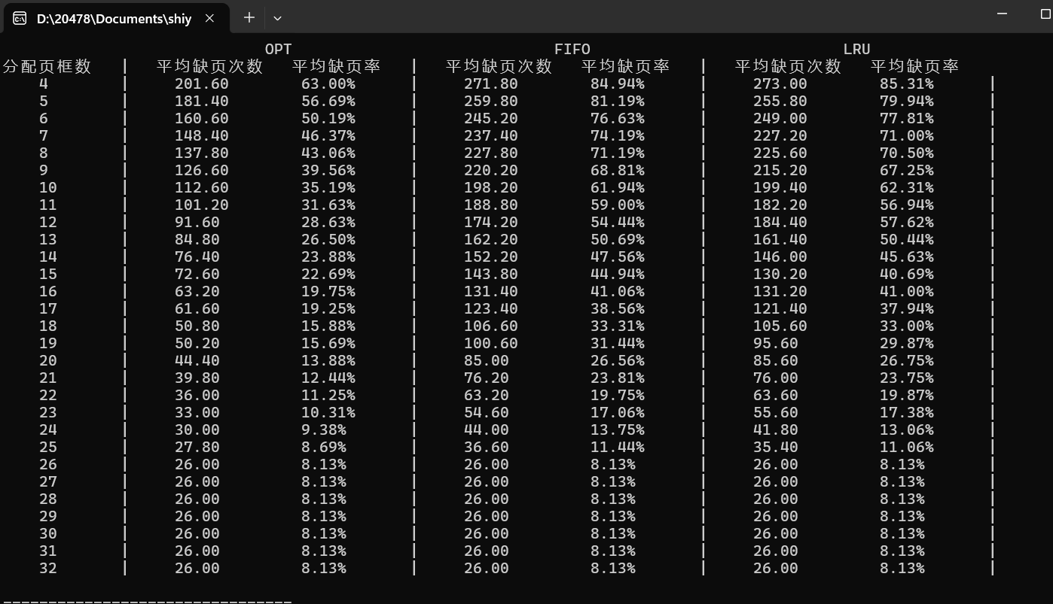

Linux下利用/proc/pid/pagemap计算某个变量或函数虚拟地址对应的 物理地址等信息。建议优麒麟或麒麟系统。

实验代码
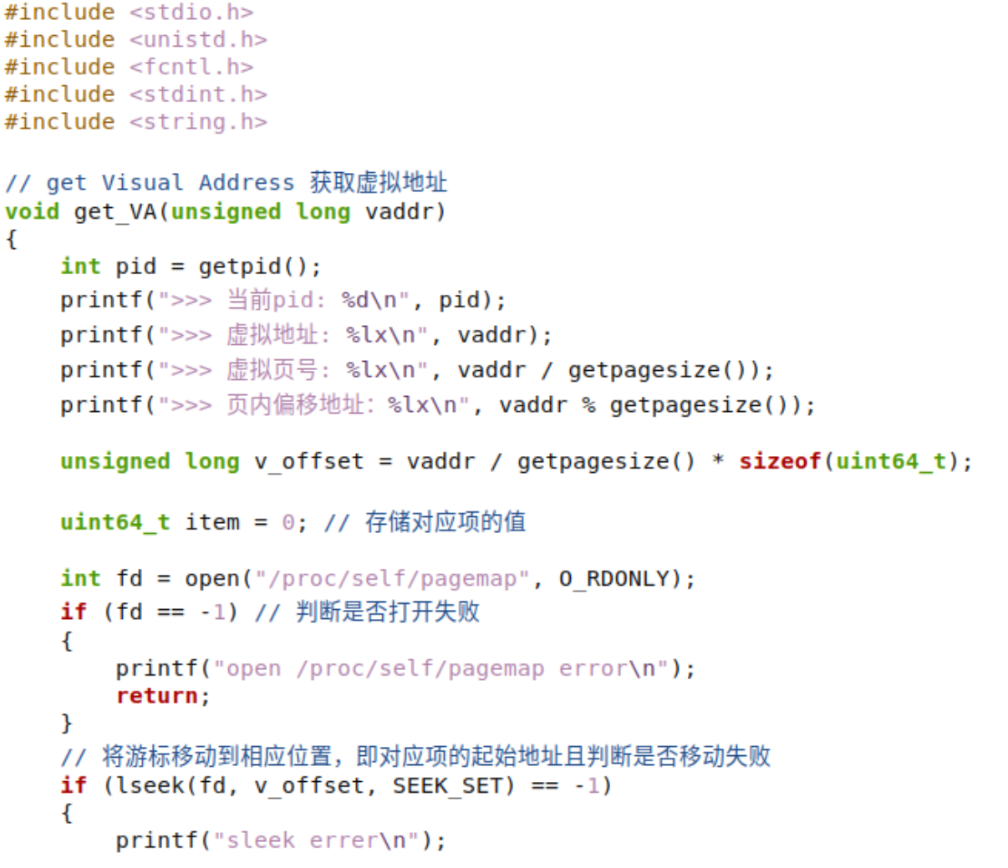

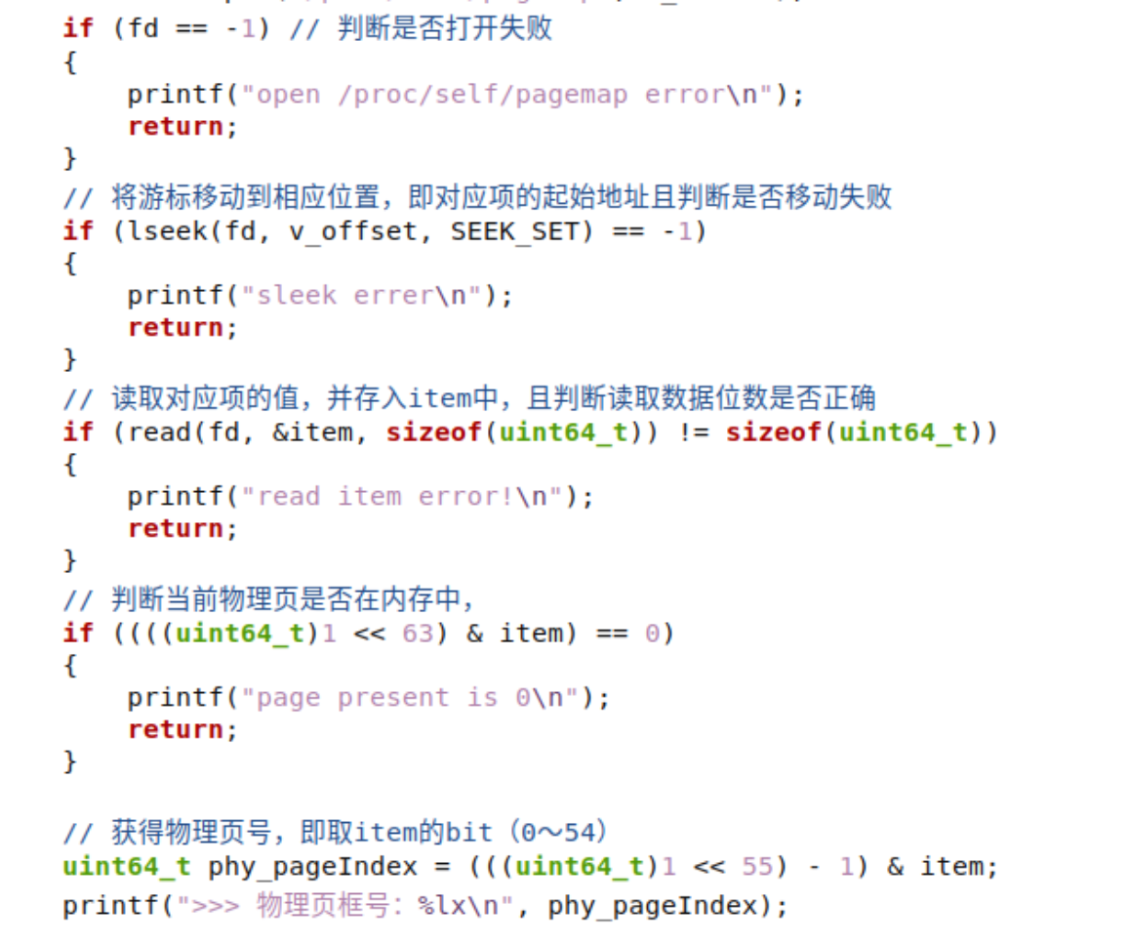

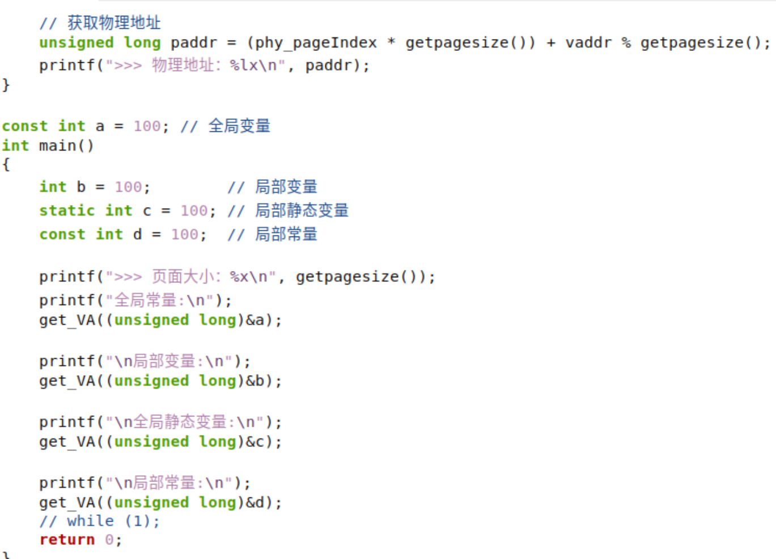

实验结果
